Cruzr S2 - Procedimiento de traslado de cajas

1. Creación del mapa y definición de puntos
La creación del mapa y la definición de puntos se realizan desde la interfaz web.
- [Credenciales omitidas / Access credentials redacted]
- Entre en la pantalla de creación del mapa.
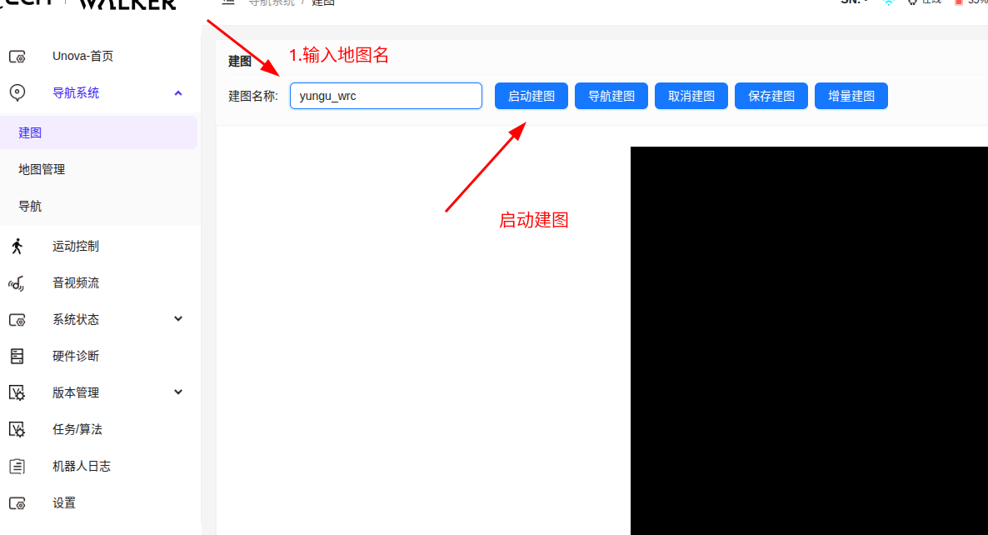
- Recorra una vuelta completa por la zona mientras observa la pantalla de visualización. Mantenga el robot lo más bajo posible, sin que toque el suelo, y empújelo para realizar el escaneado.
- Pulse «Guardar mapa».
- Pulse «Gestión de mapas».
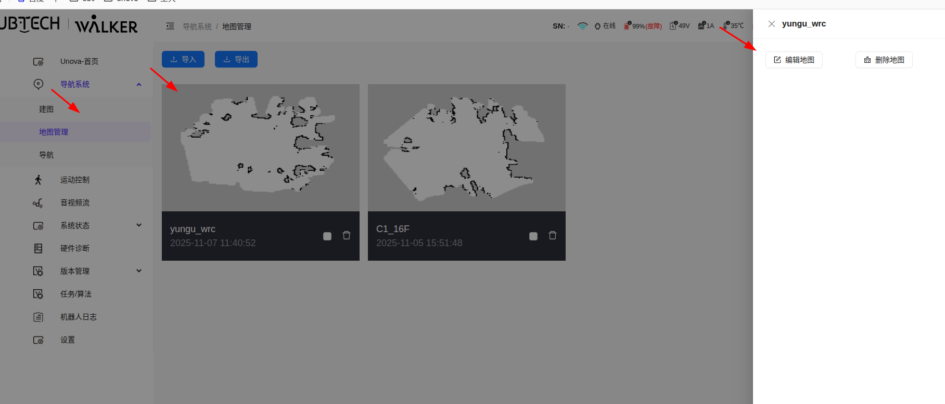
- Defina un punto, registre la posición actual, introduzca su nombre y guárdelo. Repita la operación.
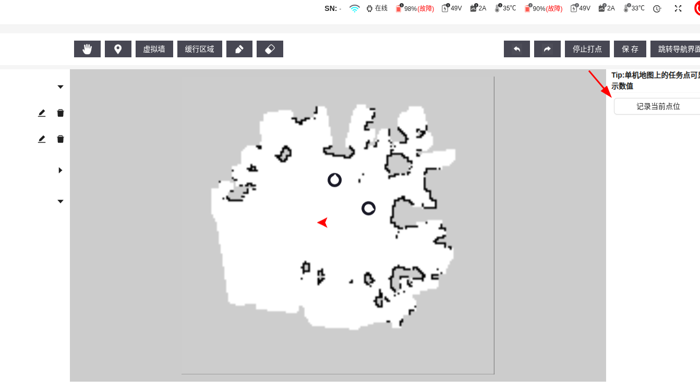
Para los nombres concretos de los puntos, consulte los siguientes escenarios de traslado de cajas.

2. Proceso de traslado de cajas con estantería dinámica
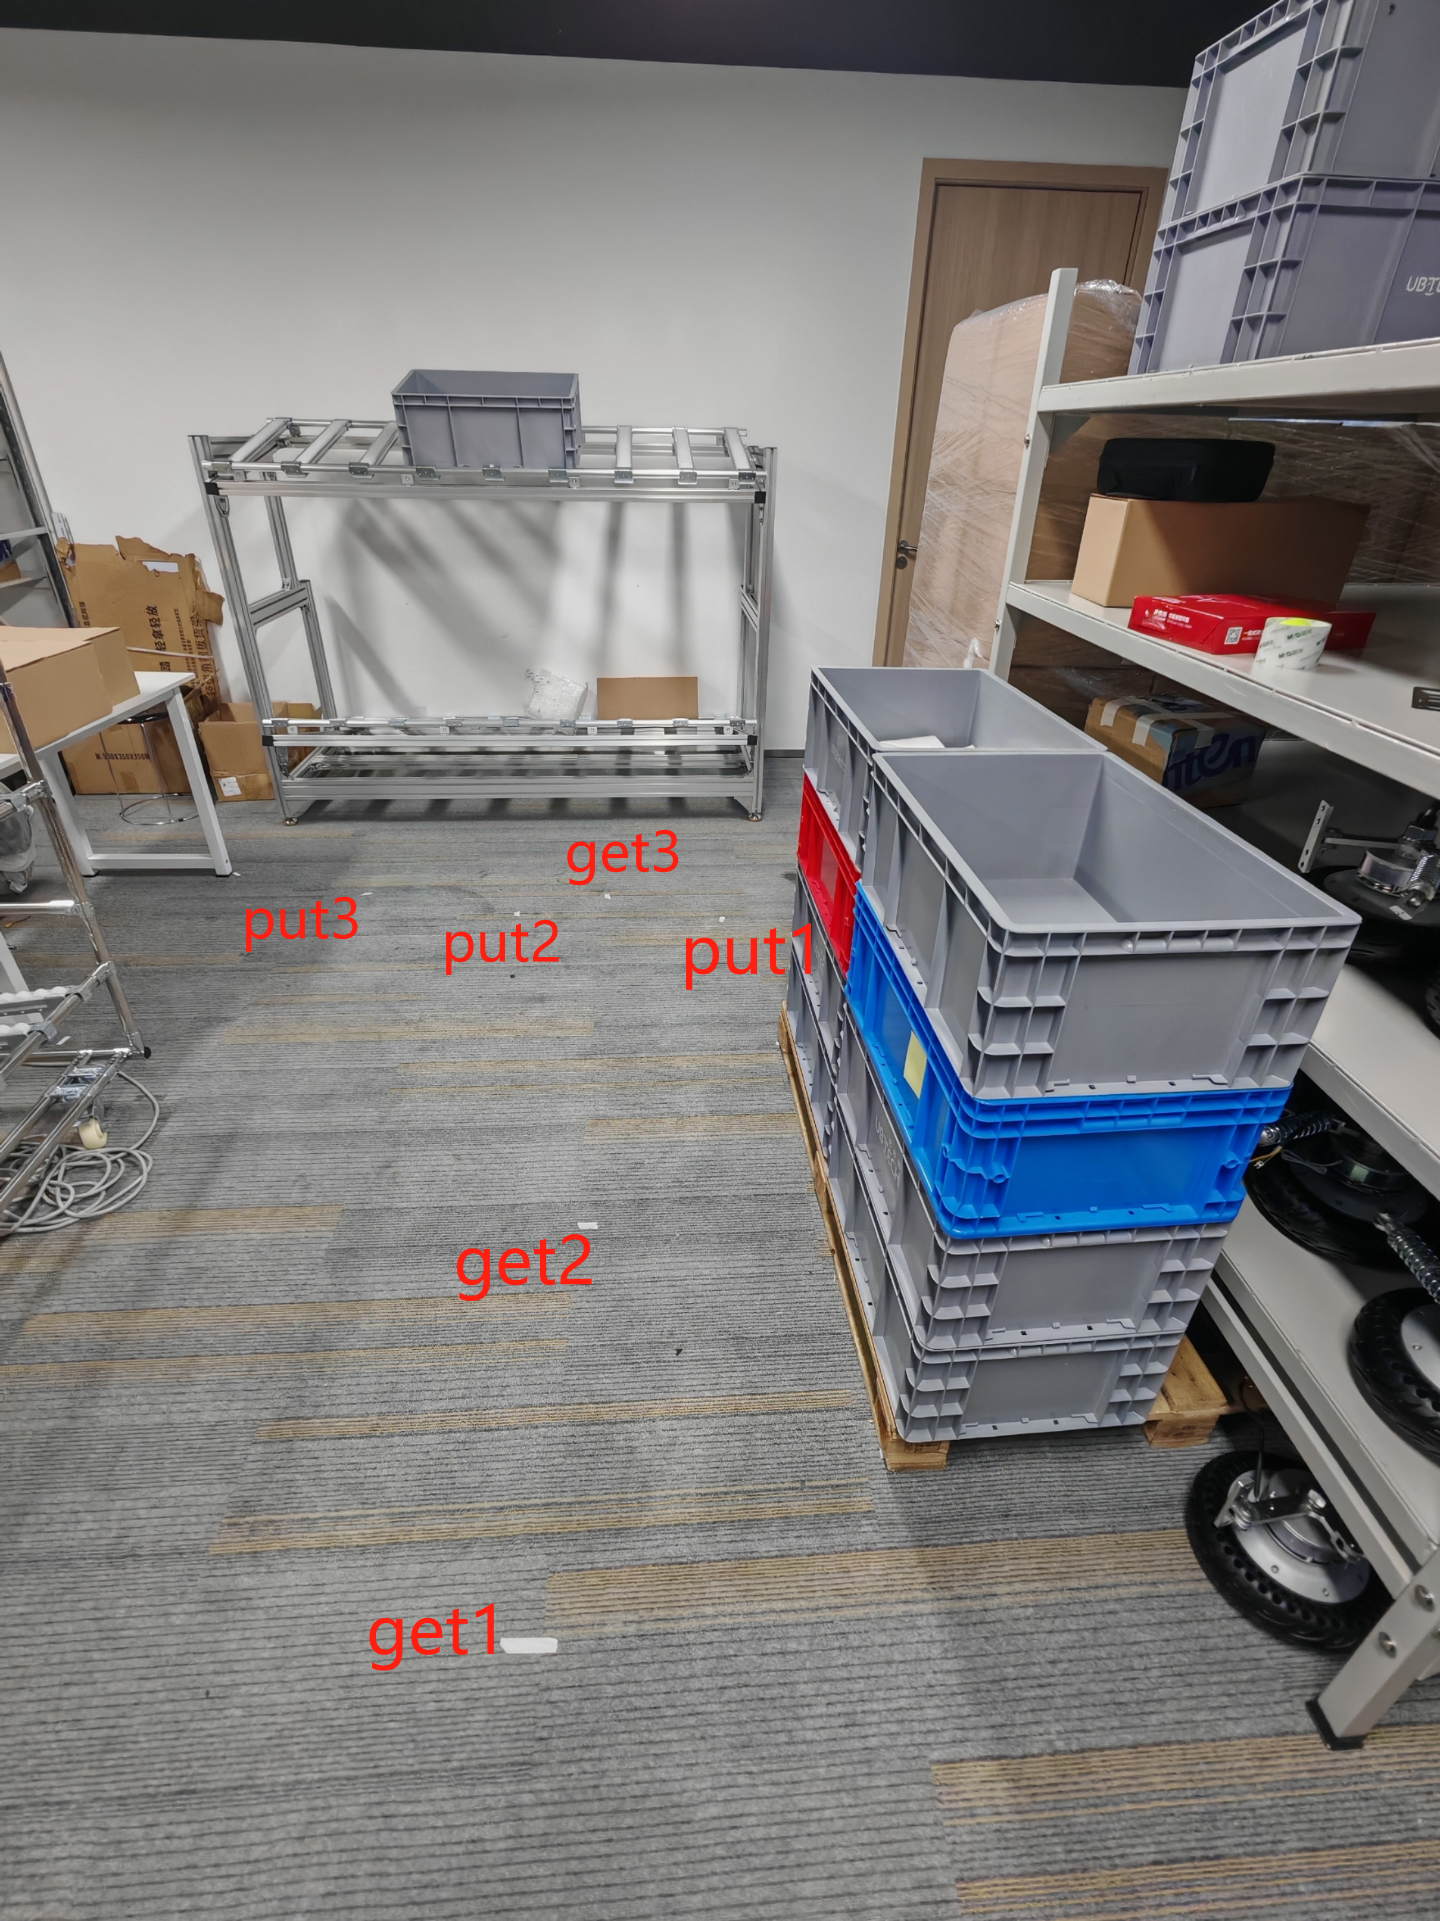 | 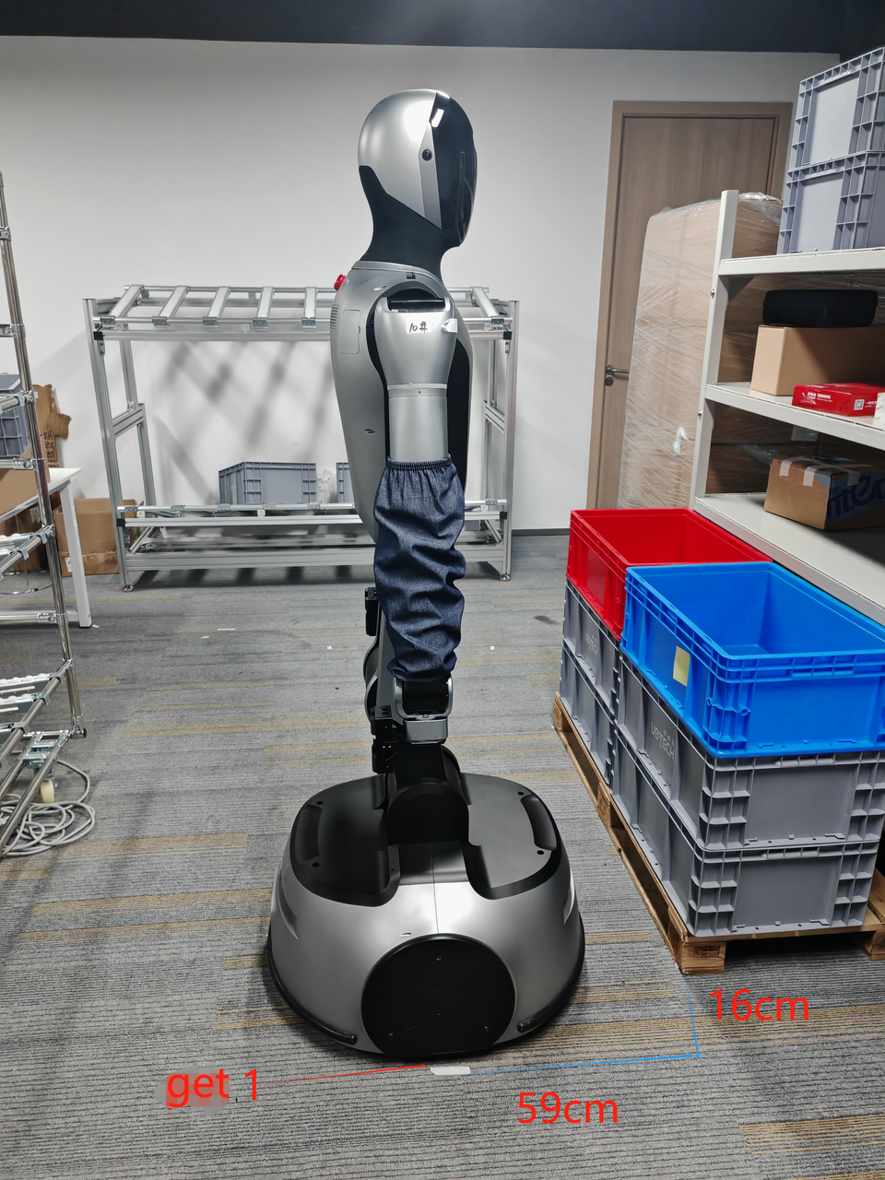

2.1 Preparación de los elementos:
Estantería dinámica ×1. Especificaciones: estantería de dos niveles. Nivel inferior: altura de 85 cm en un extremo, inclinación de 10° y regulación vertical de ±10 cm; el otro extremo tiene 99 cm de altura y puede desplazarse verticalmente y fijarse. Nivel superior: altura de 129 cm en un extremo (85 + 14 + 30), con una inclinación de 10°.
Cajas retornables ×9. Dimensiones: 60 × 40 × 23 cm.
Palés ×2. Dimensiones: 80 × 60 × 26 cm.
Mesa ×1. Altura: 91,5 cm.
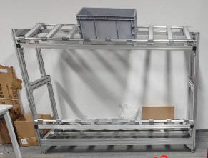 | 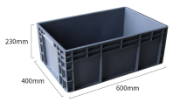 | 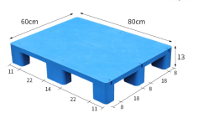

2.2 Requisitos de los puntos
Como se muestra en la imagen, en get1 el centro de la rueda derecha queda a 59 cm del frente de la caja, y el lado derecho de la caja queda a 16 cm del lado derecho de la rueda.
put1: el centro de la rueda derecha queda a 90 cm de la parte inferior de la estantería y a 20 cm del centro de la pata niveladora derecha.
get2: el centro de la rueda derecha debe quedar alineado con el lado derecho de la caja situada a la izquierda de la pila, a una distancia de 51,5 respecto al frente de la caja.
put2: el centro de la rueda derecha queda a 87 cm de la parte inferior de la estantería y a 90 cm del centro de la pata niveladora derecha.
get3: el centro de la rueda derecha queda a 74 cm de la parte inferior de la estantería y a 57 cm del centro de la pata niveladora derecha.
put3: a 56 cm del frente de la mesa, alineado con el centro de la mesa.
El lado izquierdo de la caja debe quedar, como mínimo, a 164 cm de la estantería.
La mesa debe quedar, como mínimo, a 45 cm de la estantería.
La caja de get3 debe colocarse en el centro exacto del nivel superior de la estantería.

2.3 Descripción del proceso
- La primera vez que se ejecute el proceso completo después de encender el robot, desplace el interruptor G del mando hacia la derecha y devuélvalo a su posición. Cuando el robot solicite configurar el mapa y anuncie que la localización de navegación se ha realizado correctamente, comenzará a ejecutar las siguientes tareas.
- El robot navegará primero hasta el punto get1 para desapilar. Extraerá hacia la derecha la caja retornable situada arriba a la derecha hasta sujetarla de forma estable; después navegará hasta put1 y colocará la caja en la parte inferior derecha de la estantería dinámica.
- A continuación, navegará hasta get2, sujetará directamente y levantará la caja retornable superior del lado izquierdo; después navegará hasta put2 y colocará la caja en la parte inferior derecha de la estantería dinámica.
- Después navegará hasta get3, levantará la caja retornable situada en la parte superior de la estantería dinámica, navegará hasta put3 y colocará la caja sobre la mesa.

3. Proceso de traslado de cajas entre estanterías de dos niveles

3.1 Preparación de los elementos:
Estanterías de dos niveles ×2. Dimensiones: 150 cm de largo × 50 cm de ancho × 150 cm de alto. En la primera, el nivel inferior está a 70 cm y el superior a 125 cm; en la segunda, el nivel inferior está a 90 cm y el superior a 125 cm.
Cajas retornables ×2. Dimensiones: 40 × 30 × 23 cm.

3.2 Requisitos de los puntos
El robot debe quedar centrado frente a la estantería. La distancia desde el saliente inferior (centro de la banda anticolisión) hasta el centro de la estantería será:
get1: 12,5 cm
put1: 33,5 cm
get2: 12 cm
put2: 31 cm
Asegúrese de que el punto del robot quede exactamente centrado respecto a la estantería, sin desviación angular (controle el robot con el mando desde un punto alejado sobre la línea central perpendicular a la estantería hasta acercarlo a ella).

3.3 Descripción del proceso
- La primera vez que se ejecute el proceso completo después de encender el robot, desplace el interruptor G del mando hacia la derecha y devuélvalo a su posición. Cuando el robot solicite configurar el mapa y anuncie que la localización de navegación se ha realizado correctamente, comenzará a ejecutar las siguientes tareas.
- El robot navegará primero hasta get1, extraerá la caja retornable con carga del nivel inferior de la estantería 1; después navegará hasta put2 y colocará la caja en el nivel inferior de la estantería 2.
- A continuación, navegará hasta get2, extraerá la caja retornable vacía del nivel superior de la estantería 2; después navegará hasta put1 y colocará la caja en el nivel superior de la estantería 1.

4. Precauciones
- Inicie la creación del mapa una vez activado el control de movimiento.
- Evite en lo posible acercarse a paredes blancas u otros entornos sin características visuales distintivas.
- Cuando haya finalizado una ejecución y sea necesario continuar, desplace el interruptor E del mando hacia abajo y devuélvalo al centro; después desplace el interruptor G hacia la derecha y devuélvalo a su posición. El robot continuará la ejecución. Antes de continuar, vuelva a colocar las cajas retornables en sus posiciones iniciales.
- Durante una tarea no es posible controlar el avance del robot con el mando. Pulse la tecla A: el robot navegará hasta el siguiente punto y detendrá la tarea. A partir de ese momento se puede tomar el control mediante el mando y desplazar el robot. Para volver a ejecutar la tarea será necesario reiniciar el robot.
- [ADVERTENCIA ESPECIAL] No active el control de movimiento cuando el robot esté en la base de carga o conectado a un cargador por cable. Debe impedirse cualquier movimiento, ya que podría dañarse el hardware y quemarse los transistores MOSFET.

